D21R1/LEDN10DX2

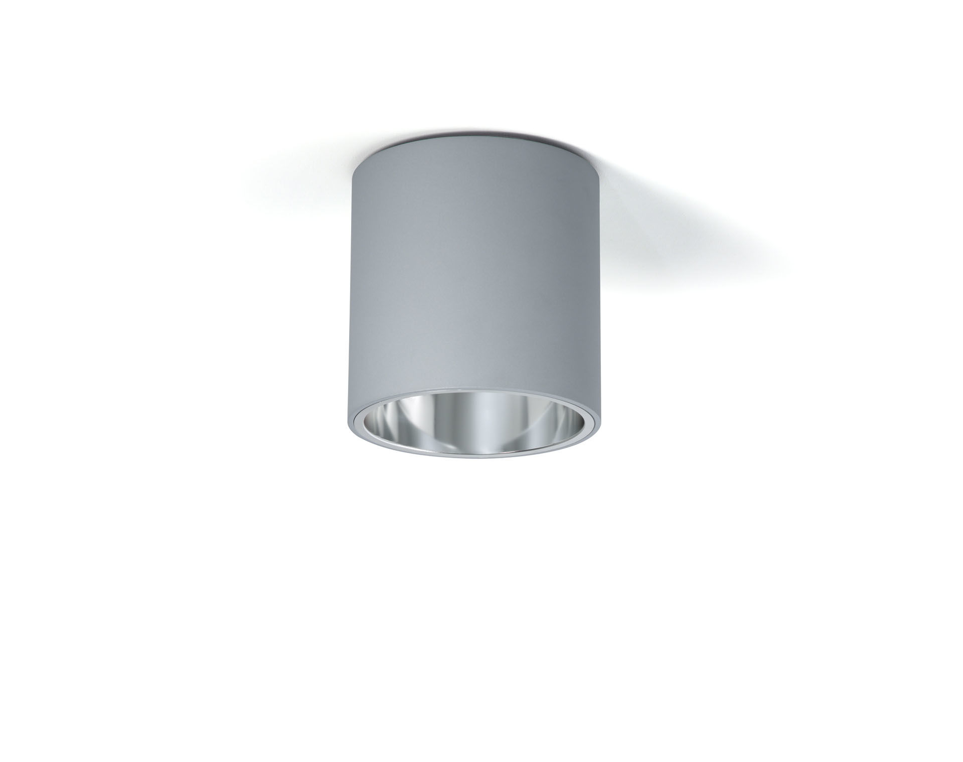
Downlight de montagem saliente com refletor em alumínio. reflector optics, alumínio, satinado, extensiva distribuição luminosa. Corpo cilindrico em aluminio, outras cores RAL possiveis a pedido. Dimensões: Ø 200 mm x 212 mm. O reflector protege a fonte de luz, impedindo assim o encandeamento da fonte LED. Distribuição de luz de grande ângulo. Fluxo luminoso: 1250 lm, Fluxo luminoso específico: 125 lm/W. Potência: 10.0 W, DALI regulável. Frequência: 50Hz AC. Tensão: 230-240V. Classe de isolamento: classe I. LED com manutenção de luz superior; após 50.000 horas de funcionamento a luminária retém 99% do seu fluxo inicial (Tq = 25°C). Temperatura de cor: 4000 K, Restituição de cor ra: 80. Standard deviation colour matching: 3 SDCM. Segurança fotobiológica IEC/TR 62778: RG1. Alumínio lacado base, RAL9006 - alumínio branco (texturado). 5 anos de garantia sobre luminária e driver. Certificações: CE, ENEC. Luminária com ligações livres de halogéneo. A luminária foi desenvolvida e produzida de acordo com a norma EN 60598-1 numa empresa certificada pela ISO 9001 e pela ISO 14001.

